**Universidade Estadual de Campinas**

**Tales Abdo dos Santos**

**Documento de Especificação**

**Limeira**

**2016**

|  |  |  |  |
| --- | --- | --- | --- |
| HISTÓRICO DE REVISÕES | | | |
| Revisão | Data | Descrição | Autor |
| 01 | 23/04/16 | Elaboração da primeira versão do documento. | Tales Abdo dos Santos |
|  |  |  |  |
|  |  |  |  |
|  |  |  |  |
|  |  |  |  |
|  |  |  |  |

**Sumário**

1. **Introdução**
   1. **– Escopo**

O sistema requerido é uma calculadora para auxiliar os professores de matemática em suas aulas. Os professores querem algo que atraia a atenção dos alunos com simplicidade, aprendizagem de fácil absorção e tecnologia e que ao mesmo tempo ofereça ao mínimo suporte as quatro operações básicas da matemática. É esperado que com a calculadora as aulas fiquem mais interessantes, interativas e fluidas.

* 1. **Descrição dos Stakeholders**

Para o projeto há dois stakeholders. O primeiro é o governo, que solicitou a análise das aulas de matemática e das necessidades dos professores. O segundo é a diretora Maria Antônia Pinheiro, que acompanhará e ajudará com o que for necessário para a construção do sistema.

1. **Descrição Geral**

**2.1 – Descrição do público-alvo**

O público-alvo do sistema são professores de matemática e alunos de ensino fundamental, da primeira à quarta série. A maioria dos professores possuem bacharelado em matemática e possuem pouca ou nenhuma experiência em lecionar. Os alunos estão entre a primeira a quarta série escolar, com idade média de 8 anos.

**2.2 – Restrições**

O sistema tem como foco a criação de um programa para apenas computadores. Logo é necessário que as salas em que as aulas de matemáticas acontecem tenham no mínimo um computador. Quanto maior a quantidade de computadores, maior o número de alunos que usarão o programa em determinado tempo, então é aconselhável um computador para cada 10 alunos.

1. **Requisitos**

**3.1 – Requisitos Funcionais**

**3.1.1 - Suporte para as 4 operações básicas da matemática.**

O sistema deve suportar as 4 operações básicas, sendo elas adição, subtração, multiplicação e divisão.

**3.1.2 - Suporte a potenciação.**

Durante a análise das aulas e das necessidades dos professores, foi observado que as series mais avançadas já usam a operação potenciação enquanto as primeiras não. Portanto, será incluído suporte a operação potenciação.

**3.1.3 - Exibição da operação total.**

Com fins didáticos, foi solicitado pela maioria dos professores que o exibição do resultado seja completa, ou seja, desde a conta até o valor final obtido através da conta.

**3.2 – Requisitos de Qualidade**

**3.2.1 - Fácil.**

O programa deve ser fácil pois será usado por profissionais que podem não ter muito conhecimento em tecnologia e por crianças. Além disso, se não for de fácil manuseio, o programa apenas dificultará o ensino e será abandonado rapidamente.

**3.2.2 - Programa em português.**

O programa em si deve ser totalmente em português.

**3.2.3 – Suporte a números reais.**

As últimas series já usam alguns números reais, portanto o programa inteiro os aceitará.

**3.2.4 – Data limite**

A primeira restrição exige que o sistema seja finalizado, entregue até o dia 31 de junho de 2016.

**3.2.5 – Custo**

Foi dado um limite financeiro para o desenvolvimento do sistema. O custo total do projeto não pode ultrapassar o valor de R$3,000.00 (Três mil reais).

**Apêndices**

**Glossário**

|  |  |
| --- | --- |
| Palavra(s) | Significado/Explicação |
| Escopo | Parte que o sistema abrange e que são afetados ou afeta o sistema. |
| Sistema | Todo trabalho feito para satisfazer o que foi pedido, desde os requisitos até o programa. |
| Programa | Código e executável desenvolvidos para algum fim, no caso deste sistema, uma calculadora. |
| Stakeholders | Qualquer pessoa / empresa / órgão governamental que esteja interessado ou seja interessante para o desenvolvimento do sistema. |
| Requisitos funcionais | Diz a respeito sobre o que o sistema fará e suas funções. |
| Requisitos de qualidade | Servem para garantir que os requisitos funcionais cumpram o que têm para fazer sem problemas. |

**Modelos**

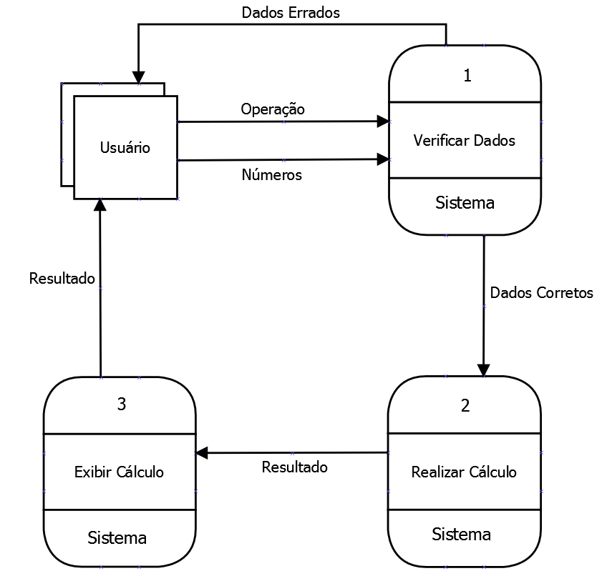Diagrama de fluxo de dados da calculadora

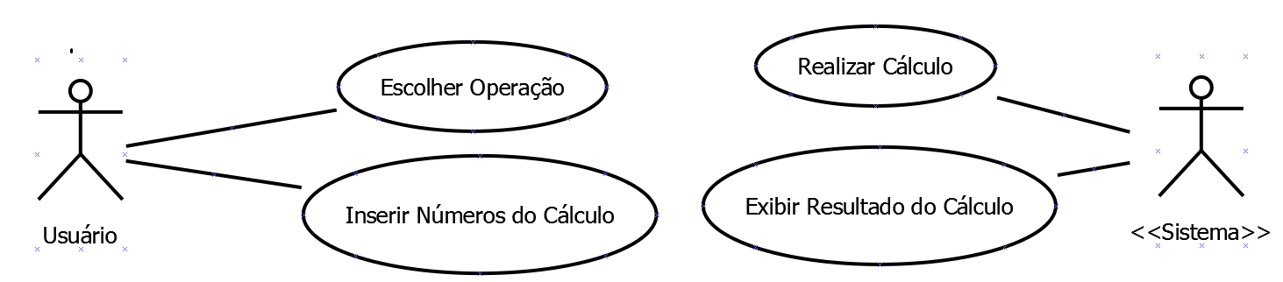Diagrama de casos de uso da calculadora

**Índice**